نام: | 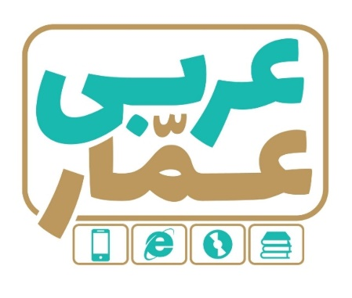 | تاریخ امتحان:
نام خانوادگی: |  | ساعت برگزاری:
نام دبیر طراح سوالات: |  | مدت زمان امتحان:
عربی هفتم
نوبت اول

ردیف | سؤالات |  | بارم
1 | معنای کلمات مشخص شده را بنویسید؟  الف)طَلَبَ العِلمُ فَریضَـﺔُُ ب)الوَقتُ مِن الذَّهَب  ج)الوَحدَﺓ، خَیرُ مِن جَلیسِ السُّوء. د)هُنَّ واقفاتُ جَنبَ بَناتِهِنَّ |  | 1.25
۲ | در جای خالی ،گزینه مناسب قرار دهید.  الف)خَیرُ النَّاسِ.......................النَّاس. أنفَعُ صَغیرُ  ب)أنتَ.............یا وَلَدُ. طالِبُ عَزیزُ طالبـﺔ عَزیزَﺓ  ج)الدَّرسُ حَرفُ وَ التِّکرارُ................ . ألفُ إثنانِ |  | 0.75
۳ | احادیث و عبارات زیر را به فارسی ترجمه کنید.  الف)رَبُّ کَلامِّ،کالحُسامِ: ب)هَل جَزاءُ الإحسانِ إلّا الاحسانُ:  ج)آفَـﺔ ُ العُلمِ ،النَّسیانُ: هـ)هولاءِ اللاّعِبونَ،فايزونَ:  د)ماهاتانِ؟هاتانِ ،هَدَیَّتانِ غالیتانِ: |  | 4.5
۴ | ترجمه ناقص را کامل کنید.  الف)الدَّورانُ ألی الیَسار ممنوع. چرخیدن ............. ممنوع است.  ب)الجَنَّـﺔُ تَحتَ أقدامِ الاُمَّهات. بهشت زیر پای ............. است. |  | 0.5
۵ | متضاد کلمات زیر کدام است.(دو کلمه زیاد است) {جالس-کثیر-حُسن-بعید}  قریب ≠ ................. . واقف ≠ ................. . |  | 0.5
6 | جای خالی را با ضمیر منفصل کامل کنید.توجه دو ضمیر اضافه است.  {هُو- أنتَ-أنتُم-أنا-نَحنَ}  الف)من ایستاده ام.............................واقِف.  ب)شما ایستاده اید.............................واقِفون.  ج)او معلم شهید است.............................مُعَّلِمُ شَهیدُ. |  | 0.75
7 | در جای خالی کلمه پرسشی مناسب بنویسید. {ماذا-هَل-مَن-کَم}  الف) .................. عَدَدُ أیّامِ الاُسبوعِ ؟سَبعُـﺔُ. ب) .................. فی الغُرفَـﺔِ؟الضُیوفُ فی الغُرفَـﺔِ  ج) .................. هُنا ،مَدینَـﺔُ؟لا هُنا،قَریَـﺔُ د) .................. فی تِلکَ الصُّورَﺓِ ؟تِلکَ صُورَﺓُ عالِمَـﺔُ |  | 1
۸ | دو سوال زیر از شماست.به آنهاپاسخ کوتاه دهید.(در یک یا دو کلمه)  الف)مَا اسمُکَ؟ ........................................  ب)مِن أینُ أنتَ؟ ........................................ |  | 1
۹ | با توجه به تصویر به پرسش های زیر پاسخ کوتاه دهید. |  | 1
 | 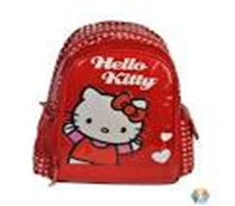  أَ هِذِهِ،حَقیبـﺔُ المَدرِسَـﺔِ؟ .................................. | أینَ السَفینَـﺔُ؟ ..................................
10 | توجه به کلمات داده شده جدول را کامل کنید. {کُتُب-مُجاهداتُ-لاعِبونَ-الوَلَدانِ}  جمع مکسر جمع مونث سالم جمع مذکر سالم مثنی |  | 1
11 | در جاهای خالی اسم اشاره مناسب بنویسید.  الف) .................................. الرَّجُلُ ،طَبیبُ.(ذلکَ-تِلکَ-اولـﺋِکَ)  ب) .................................. مَسرورَتانِ.(هذانِ-هاتانِ-هذهِ)  ج) .................................. طالباتُ ناجِحاتُ.(هذا-ذلکَ-هولاءِ) |  | 1.5
۱۲ | کلمات مرتبط در ستون (الف و ب)را به هم وصل کنید.(یک کلمه اضافه است)  الف ب  عَمود الدّین فَخرُُ  قیمَتُهُ غالیَـﺔُ الصّلاﺓِ  الوَلَدُ الصالحُ لِلوالِدینِ الذَّهَبُ |  | 0.75
۱۳ | ضمیرهای متصل در جمله های زیر را مشخص کنید.  الف)أنتِ ناجِحَـﺔُ وَ هذهِ هَدیَّتُکِ.  ب)هولاءِ أصدِقاوُنا.هُم جالسونَ. |  | 0.5

موفق باشید

